**平面向量的应用**

**【第一学时】**

|  |  |  |
| --- | --- | --- |
| **学习重难点** | **学习目标** | **核心素养** |
| 向量在平面几何中的应用 | 会用向量方法解决平面几何中的平行、  垂直、长度、夹角等问题 | 数学建模、逻辑推理 |
| 向量在物理中的应用 | 会用向量方法解决物理中的速度、力学问题 | 数学建模、数学运算 |

**【学习过程】**

一、问题导学

预习教材内容，思考以下问题：

1．利用向量可以解决哪些常见的几何问题？

2．如何用向量方法解决物理问题？

二、合作探究

探究点1：

向量在几何中的应用

角度一：平面几何中的垂直问题

　如图所示，在正方形*ABCD*中，*E*，*F*分别是*AB*，*BC*的中点，求证：*AF*⊥*DE*．

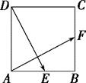

证明：法一：设＝***a***，＝***b***，

则|***a***|＝|***b***|，***a·b***＝0，

又＝＋＝－***a***＋***b***，＝＋＝***b***＋***a***，

所以·＝·＝－***a***2－***a***·***b***＋***b***2＝－|***a***|2＋|***b***|2＝0．

故⊥，即*AF*⊥*DE*．

法二：如图，建立平面直角坐标系，设正方形的边长为2，则*A*（0，0），*D*（0，2），*E*（1，0），*F*（2，1），＝（2，1），＝（1，－2）．

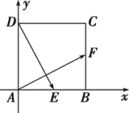

因为·＝（2，1）·（1，－2）＝2－2＝0，

所以⊥，即*AF*⊥*DE*．

角度二：平面几何中的平行（或共线）问题

　如图，点*O*是平行四边形*ABCD*的中心，*E*，*F*分别在边*CD*，*AB*上，且＝＝．求证：点*E*，*O*，*F*在同一直线上．

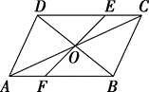

证明：设＝***m***，＝***n***，

由＝＝，知*E*，*F*分别是*CD*，*AB*的三等分点，

所以＝＋＝＋

＝－***m***＋（***m***＋***n***）＝***m***＋***n***，

＝＋＝＋

＝（***m***＋***n***）－***m***＝***m***＋***n***．

所以＝．

又*O*为和的公共点，故点*E*，*O*，*F*在同一直线上．

角度三：平面几何中的长度问题

　如图，平行四边形*ABCD*中，已知*AD*＝1，*AB*＝2，对角线*BD*＝2，求对角线*AC*的长．

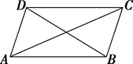

解：设＝***a***，＝***b***，则＝***a***－***b***，＝***a***＋***b***，

而||＝|***a***－***b***|＝＝＝＝2，

所以5－2***a***·***b***＝4，所以***a***·***b***＝，又||2＝|***a***＋***b***|2＝***a***2＋2***a***·***b***＋***b***2＝1＋4＋2***a***·***b***＝6，所以||＝，即*AC*＝．

探究点2：

向量在物理中的应用

　（1）在长江南岸某渡口处，江水以12．5 km/h的速度向东流，渡船的速度为25 km/h．渡船要垂直地渡过长江，其航向应如何确定？

（2）已知两恒力***F***1＝（3，4），***F***2＝（6，－5）作用于同一质点，使之由点*A*（20，15）移动到点*B*（7，0），求*F*1，*F*2分别对质点所做的功．

解：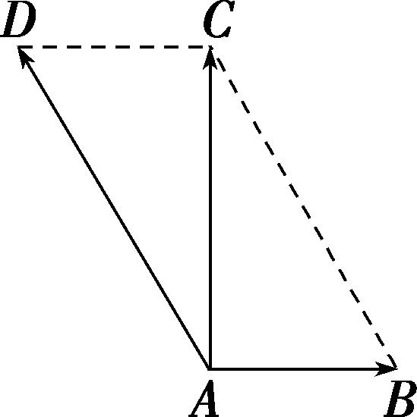（1）如图，设表示水流的速度，表示渡船的速度，表示渡船实际垂直过江的速度．

因为＋＝，所以四边形*ABCD*为平行四边形．

在Rt△*ACD*中，∠*ACD*＝90°，||＝||＝12．5．

||＝25，所以∠*CAD*＝30°，即渡船要垂直地渡过长江，其航向应为北偏西30°．

（2）设物体在力***F***作用下的位移为***s***，则所做的功为***W***＝***F***·***s***．

因为＝（7，0）－（20，15）＝（－13，－15）．

所以***W***1＝***F***1·＝（3，4）·（－13，－15）

＝3×（－13）＋4×（－15）＝－99（焦），

***W***2＝***F***2·＝（6，－5）·（－13，－15）

＝6×（－13）＋（－5）×（－15）＝－3（焦）．

三、学习小结

1．用向量方法解决平面几何问题的“三个步骤”

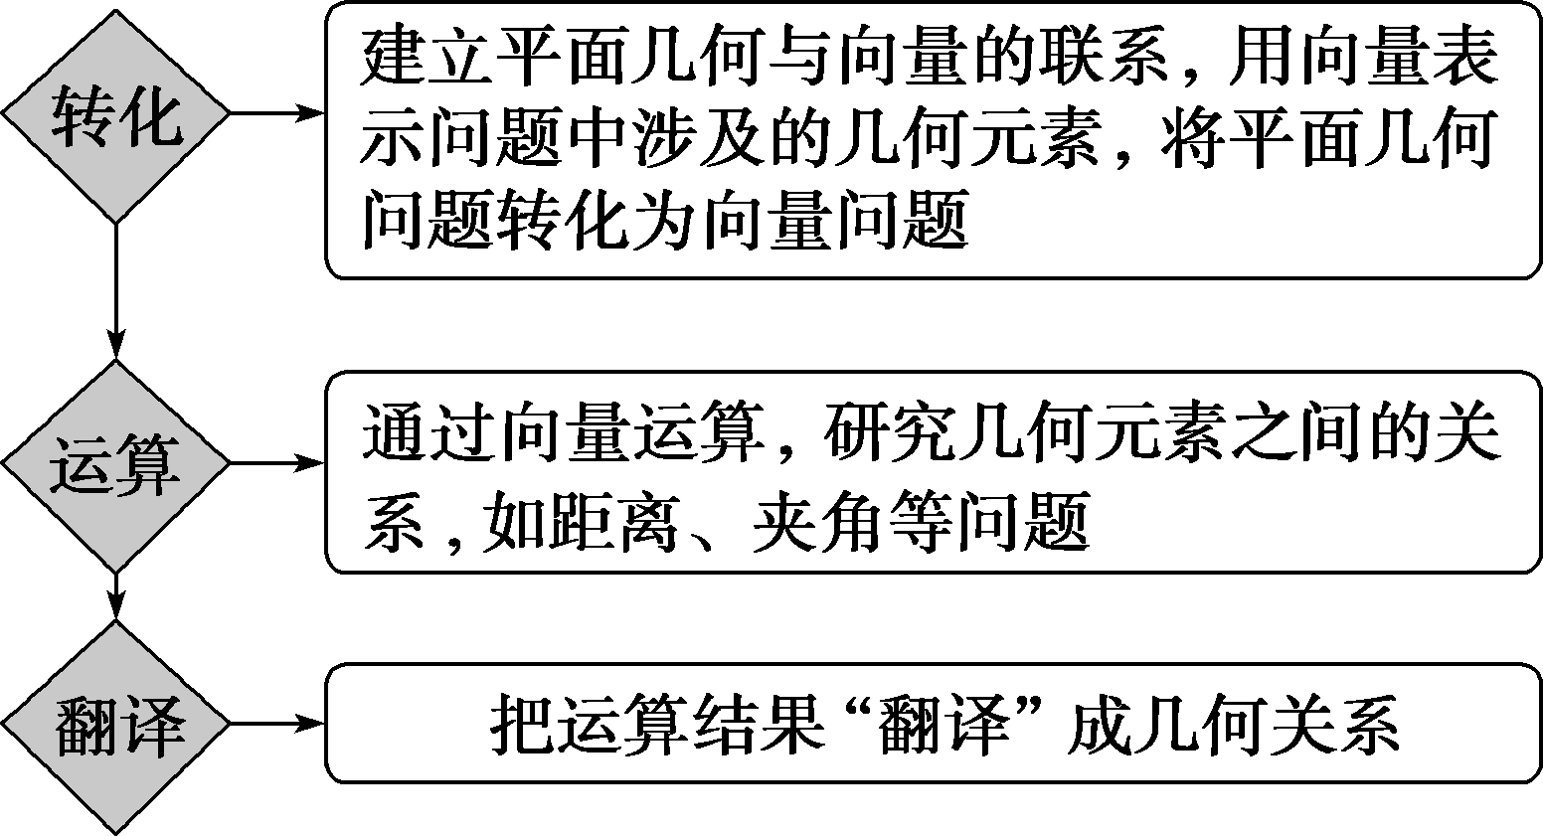

2．向量在物理学中的应用

（1）由于物理学中的力、速度、位移都是矢量，它们的分解与合成与向量的减法和加法相似，可以用向量的知识来解决．

（2）物理学中的功是一个标量，即为力***F***与位移***s***的数量积，即*W*＝***F·s***＝|***F***||***s***|cos *θ*（*θ*为***F***与***s***的夹角）．

四、精炼反馈

1．河水的流速为2 m/s，一艘小船以垂直于河岸方向10 m/s的速度驶向对岸，则小船在静水中的速度大小为（　　）

A．10 m/s B．2 m/s

C．4 m/s D．12 m/s

解析：选B．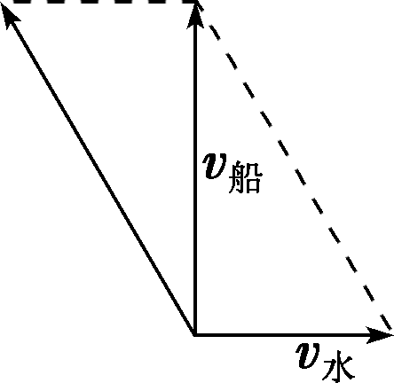由题意知|***v***水|＝2 m/s，|***v***船|＝10 m/s，作出示意图如图．

所以小船在静水中的速度大小

|***v***|＝＝2（m/s）．

2．已知三个力***f***1＝（－2，－1），***f***2＝（－3，2），***f***3＝（4，－3）同时作用于某物体上一点，为使物体保持平衡，再加上一个力***f***4，则***f***4＝（　　）

A．（－1，－2） B．（1，－2）

C．（－1，2） D．（1，2）

解析：选D．由物理知识知***f***1＋***f***2＋***f***3＋***f***4＝0，故***f***4＝－（***f***1＋***f***2＋***f***3）＝（1，2）．

3．设*P*，*Q*分别是梯形*ABCD*的对角线*AC*与*BD*的中点，*AB*∥*DC*，试用向量证明：*PQ*∥*AB*．

证明：设＝*λ*（*λ*＞0且*λ*≠1），因为＝－＝＋－＝＋（－）

＝＋[（－）－（＋）]

＝＋（－）

＝（＋）＝（－*λ*＋1），

所以∥，又*P*，*Q*，*A*，*B*四点不共线，所以*PQ*∥*AB*．

**【第二学时】**

|  |  |  |
| --- | --- | --- |
| **学习重难点** | **学习目标** | **核心素养** |
| 余弦定理 | 了解余弦定理的推导过程 | 逻辑推理 |
| 余弦定理的推论 | 掌握余弦定理的几种变形公式及应用 | 数学运算 |
| 三角形的元素及解三角形 | 能利用余弦定理求解三角形的边、角等问题 | 数学运算 |

**【学习过程】**

一、问题导学

预习教材内容，思考以下问题：

1．余弦定理的内容是什么？

2．余弦定理有哪些推论？

二、合作探究

探究点1：

已知两边及一角解三角形

　（1）（2018·高考全国卷Ⅱ）在△*ABC*中，cos＝，*BC*＝1，*AC*＝5，则*AB*＝（　　）

A．4 B．

C． D．2

（2）已知△*ABC*的内角*A*，*B*，*C*的对边分别为*a*，*b*，*c*，*a*＝，*c*＝2，cos *A*＝，则*b*＝（　　）

A． B．

C．2 D．3

解析：（1）因为cos *C*＝2cos2 －1＝2×－1＝－，所以由余弦定理，得*AB*2＝*AC*2＋*BC*2－2*AC*·*BC*cos *C*＝25＋1－2×5×1×＝32，所以*AB*＝4，故选A．

（2）由余弦定理得5＝22＋*b*2－2×2*b*cos *A*，

因为cos *A*＝，所以3*b*2－8*b*－3＝0，

所以*b*＝3．故选D．

答案：（1）A

（2）D

互动探究：

变条件：将本例（2）中的条件“*a*＝，*c*＝2，cos *A*＝”改为“*a*＝2，*c*＝2，cos *A*＝”，求*b*为何值？

解：由余弦定理得：

*a*2＝*b*2＋*c*2－2*bc*cos *A*，

所以22＝*b*2＋（2）2－2×*b*×2×，

即*b*2－6*b*＋8＝0，解得*b*＝2或*b*＝4．

探究点2：

已知三边（三边关系）解三角形

　（1）在△*ABC*中，已知*a*＝3，*b*＝5，*c*＝，则最大角与最小角的和为（　　）

A．90° B．120°

C．135° D．150°

（2）在△*ABC*中，若（*a*＋*c*）（*a*－*c*）＝*b*（*b*－*c*），则*A*等于（　　）

A．90° B．60°

C．120° D．150°

解析：（1）在△*ABC*中，因为*a*＝3，*b*＝5，*c*＝，

所以最大角为*B*，最小角为*A*，

所以cos *C*＝＝＝，所以*C*＝60°，所以*A*＋*B*＝120°，所以△*ABC*中的最大角与最小角的和为120°．故选B．

（2）因为（*a*＋*c*）（*a*－*c*）＝*b*（*b*－*c*），所以*b*2＋*c*2－*a*2＝*bc*，所以cos *A*＝＝．因为*A*∈（0°，180°），所以*A*＝60°．

答案：（1）B

（2）B

探究点3：

判断三角形的形状

　在△*ABC*中，若*b*2sin2*C*＋*c*2sin2*B*＝2*bc*cos *B*cos *C*，试判断△*ABC*的形状．

解：将已知等式变形为

*b*2（1－cos2*C*）＋*c*2（1－cos2*B*）＝2*bc*cos *B*cos *C*．

由余弦定理并整理，得

*b*2＋*c*2－*b*2－*c*2

＝2*bc*××，

所以*b*2＋*c*2＝＝＝*a*2．

所以*A*＝90°．所以△*ABC*是直角三角形．

三、学习小结

1．余弦定理

|  |  |
| --- | --- |
| 文字语言 | 三角形中任何一边的平方，等于其他两边平方的和减去这两边与它们夹角的余弦的积的两倍 |
| 符号语言 | *a*2＝*b*2＋*c*2－2*bc*cos__*A*  *b*2＝*a*2＋*c*2－2*ac*cos__*B*  *c*2＝*a*2＋*b*2－2*ab*cos__*C* |

2．余弦定理的推论

cos *A*＝；

cos *B*＝；

cos *C*＝．

3．三角形的元素与解三角形

（1）三角形的元素

三角形的三个角*A*，*B*，*C*和它们的对边*a*，*b*，*c*叫做三角形的元素．

（2）解三角形

已知三角形的几个元素求其他元素的过程叫做解三角形．

四、精炼反馈

1．在△*ABC*中，已知*a*＝5，*b*＝7，*c*＝8，则*A*＋*C*＝（　　）

A．90° B．120°

C．135° D．150°

解析：选B．cos *B*＝＝＝．

所以*B*＝60°，所以*A*＋*C*＝120°．

2．在△*ABC*中，已知（*a*＋*b*＋*c*）（*b*＋*c*－*a*）＝3*bc*，则角*A*等于（　　）

A．30° B．60°

C．120° D．150°

解析：选B．因为（*b*＋*c*）2－*a*2＝*b*2＋*c*2＋2*bc*－*a*2＝3*bc*，

所以*b*2＋*c*2－*a*2＝*bc*，

所以cos *A*＝＝，所以*A*＝60°．

3．若△*ABC*的内角*A*，*B*，*C*所对的边*a*，*b*，*c*满足（*a*＋*b*）2－*c*2＝4，且*C*＝60°，则*ab*＝________．

解析：因为*C*＝60°，所以*c*2＝*a*2＋*b*2－2*ab*cos 60°，

即*c*2＝*a*2＋*b*2－*ab*．①

又因为（*a*＋*b*）2－*c*2＝4，

所以*c*2＝*a*2＋*b*2＋2*ab*－4．②

由①②知－*ab*＝2*ab*－4，所以*ab*＝．

答案：

4．在△*ABC*中，*a*cos *A*＋*b*cos *B*＝*c*cos *C*，试判断△*ABC*的形状．

解：由余弦定理知cos *A*＝，cos *B*＝，cos *C*＝，代入已知条件得*a*·＋*b*·＋*c*·＝0，

通分得*a*2（*b*2＋*c*2－*a*2）＋*b*2（*a*2＋*c*2－*b*2）＋*c*2（*c*2－*a*2－*b*2）＝0，

展开整理得（*a*2－*b*2）2＝*c*4．

所以*a*2－*b*2＝±*c*2，即*a*2＝*b*2＋*c*2或*b*2＝*a*2＋*c*2．

根据勾股定理知△*ABC*是直角三角形．

**【第三学时】**

|  |  |  |
| --- | --- | --- |
| **学习重难点** | **学习目标** | **核心素养** |
| 正弦定理 | 通过对任意三角形边长和角度关系的探索，掌握正弦  定理的内容及其证明方法 | 逻辑推理 |

**【学习过程】**

一、问题导学

预习教材内容，思考以下问题：

1．在直角三角形中，边与角之间的关系是什么？

2．正弦定理的内容是什么？

二、合作探究

探究点1：

已知两角及一边解三角形

　在△*ABC*中，已知*c*＝10，*A*＝45°，*C*＝30°，解这个三角形．

解：因为*A*＝45°，*C*＝30°，所以*B*＝180°－（*A*＋*C*）＝105°．

由＝得*a*＝＝10×＝10．

因为sin 75°＝sin（30°＋45°）＝sin 30°cos 45°＋cos 30°sin 45°＝，所以*b*＝＝＝20×＝5＋5．

探究点2：

已知两边及其中一边的对角解三角形

　已知△*ABC*中的下列条件，解三角形：

（1）*a*＝10，*b*＝20，*A*＝60°；

（2）*a*＝2，*c*＝，*C*＝．

解：（1）因为＝，

所以sin *B*＝＝＝>1，

所以三角形无解．

（2）因为＝，所以sin *A*＝＝．

因为*c*＞*a*，所以*C*＞*A*．所以*A*＝．

所以*B*＝，*b*＝ ＝＝＋1．

互动探究：

变条件：若本例（2）中*C*＝改为*A*＝，其他条件不变，求*C*，*B*，*b*．

解：因为＝，所以sin *C*＝＝．

所以*C*＝或．

当*C*＝时，*B*＝，*b*＝＝＋1．

当*C*＝时，*B*＝，*b*＝＝－1．

探究点3：

判断三角形的形状

　已知在△*ABC*中，角*A*，*B*所对的边分别是*a*和*b*，若*a*cos *B*＝*b*cos *A*，则△*ABC*一定是（　　）

A．等腰三角形 B．等边三角形

C．直角三角形 D．等腰直角三角形

解析：由正弦定理得：*a*cos *B*＝*b*cos *A*⇒sin *A*cos *B*＝sin *B*cos *A*⇒sin（*A*－*B*）＝0，由于－π＜*A*－*B*＜π，故必有*A*－*B*＝0，*A*＝*B*，即△*ABC*为等腰三角形．

答案：A



变条件：若把本例条件变为“*b*sin *B*＝*c*sin *C*”，试判断△*ABC*的形状．

解：由*b*sin *B*＝*c*sin *C*可得sin2*B*＝sin2*C*，因为三角形内角和为180°，

所以sin *B*＝sin *C*．所以*B*＝*C*．故△*ABC*为等腰三角形．

三、学习小结

1．正弦定理

|  |  |
| --- | --- |
| 条件 | 在△*ABC*中，角*A*，*B*，*C*所对的边分别为*a*，*b*，*c* |
| 结论 | ＝＝ |
| 文字  叙述 | 在一个三角形中，各边和它所对角的正弦的比相等 |

2．正弦定理的变形

若*R*为△*ABC*外接圆的半径，则

（1）*a*＝2*R*sin *A*，*b*＝2*R*sin *B*，*c*＝2*R*sin *C*；

（2）sin *A*＝，sin *B*＝，sin *C*＝；

（3）sin *A*∶sin *B*∶sin *C*＝*a*∶*b*∶*c*；

（4）＝2*R*．

四、精炼反馈

1．（2019·辽宁沈阳铁路实验中学期中考试）在△*ABC*中，*AB*＝2，*AC*＝3，*B*＝60°，则cos *C*＝（　　）

A． B．

C． D．

解析：选B．由正弦定理，得＝，即＝，解得sin *C*＝．因为*AB*＜*AC*，所以*C*＜*B*，所以cos *C*＝＝．

2．在△*ABC*中，角*A*，*B*，*C*的对边分别为*a*，*b*，*c*，且*A*∶*B*∶*C*＝1∶2∶3，则*a*∶*b*∶*c*＝（　　）

A．1∶2∶3 B．3∶2∶1

C．2∶∶1 D．1∶∶2

解析：选D．在△*ABC*中，因为*A*∶*B*∶*C*＝1∶2∶3，所以*B*＝2*A*，*C*＝3*A*，又*A*＋*B*＋*C*＝180°，所以*A*＝30°，*B*＝60°，*C*＝90°，所以*a*∶*b*∶*c*＝sin *A*∶sin *B*∶sin *C*＝sin 30°∶sin 60°∶sin 90°＝1∶∶2．

3．在△*ABC*中，角*A*，*B*，*C*的对边分别是*a*，*b*，*c*，若*c*－*a*cos *B*＝（2*a*－*b*）cos *A*，则△*ABC*的形状是（　　）

A．等腰三角形 B．直角三角形

C．等腰直角三角形 D．等腰三角形或直角三角形

解析：选D．已知*c*－*a*cos *B*＝（2*a*－*b*）cos *A*，由正弦定理得sin *C*－sin *A*cos *B*＝2sin *A*cos *A*－sin *B*cos *A*，所以sin（*A*＋*B*）－sin *A*cos *B*＝2sin *A*cos *A*－sin *B*cos *A*，化简得cos *A*（sin *B*－sin *A*）＝0，所以cos *A*＝0或sin *B*－sin *A*＝0，则*A*＝90°或*A*＝*B*，故△*ABC*为等腰三角形或直角三角形．

**【第四学时】**

|  |  |  |
| --- | --- | --- |
| **学习重难点** | **学习目标** | **核心素养** |
| 测量中的术语 | 理解测量中的基线等有关名词、术语的确切含义 | 直观想象 |
| 测量距离、高度、角度问题 | 会利用正、余弦定理解决生产实践中的有关距离、高度、角度等问题 | 数学建模 |

**【学习过程】**

一、问题导学

预习教材内容，思考以下问题：

1．什么是基线？

2．基线的长度与测量的精确度有什么关系？

3．利用正、余弦定理可解决哪些实际问题？

二、合作探究

探究点1：

测量距离问题

　海上*A*，*B*两个小岛相距10海里，从*A*岛望*C*岛和*B*岛成60°的视角，从*B*岛望*C*岛和*A*岛成75°的视角，则*B*岛与*C*岛间的距离是________．

解析：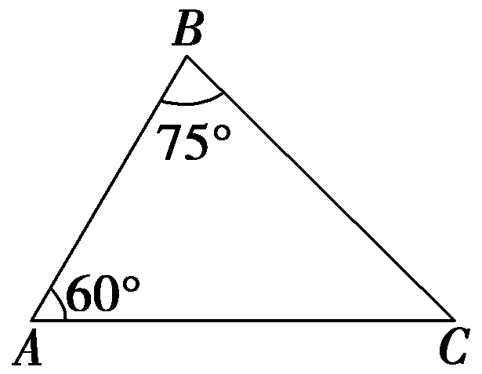如图，在△*ABC*中，∠*C*＝180°－（∠*B*＋∠*A*）＝45°，

由正弦定理，可得＝，

所以*BC*＝×10＝5（海里）．

答案：5海里

互动探究：

变条件：在本例中，若“从*B*岛望*C*岛和*A*岛成75°的视角”改为“*A*，*C*两岛相距20海里”，其他条件不变，又如何求*B*岛与*C*岛间的距离呢？

解：由已知在△*ABC*中，*AB*＝10，*AC*＝20，∠*BAC*＝60°，即已知两边和两边的夹角，利用余弦定理求解即可．

*BC*2＝*AB*2＋*AC*2－2*AB*·*AC*·cos 60°＝102＋202－2×10×20×＝300．故*BC*＝10．

即*B*，*C*间的距离为10海里．

探究点2

测量高度问题

　如图，一辆汽车在一条水平的公路上向正西行驶，到*A*处时测得公路北侧一山顶*D*在西偏北30°的方向上，行驶600 m后到达*B*处，测得此山顶在西偏北75°的方向上，仰角为30°，则此山的高度*CD*＝________m．

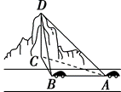

解析：由题意，在△*ABC*中，∠*BAC*＝30°，∠*ABC*＝180°－75°＝105°，故∠*ACB*＝45°．

又*AB*＝600 m，故由正弦定理得＝，

解得*BC*＝300 m．在Rt△*BCD*中，*CD*＝*BC*·tan 30°＝300×＝100（m）．

答案：100

互动探究：

变问法：在本例条件下，汽车在沿直线*AB*方向行驶的过程中，若测得观察山顶*D*点的最大仰角为*α*，求tan *α*的值．

解：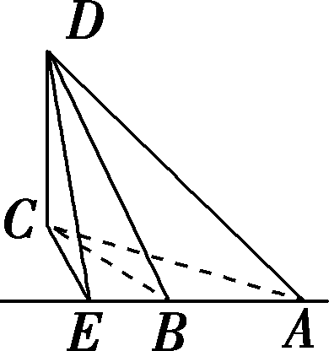如图，过点*C*，作*CE*⊥*AB*，垂足为*E*，则∠*DEC*＝*α*，由例题可知，

∠*CBE*＝75°，*BC*＝300，

所以*CE*＝*BC*·sin∠*CBE*

＝300sin 75°

＝300×

＝150＋150．

所以tan *α*＝＝＝．

探究点3：

测量角度问题

　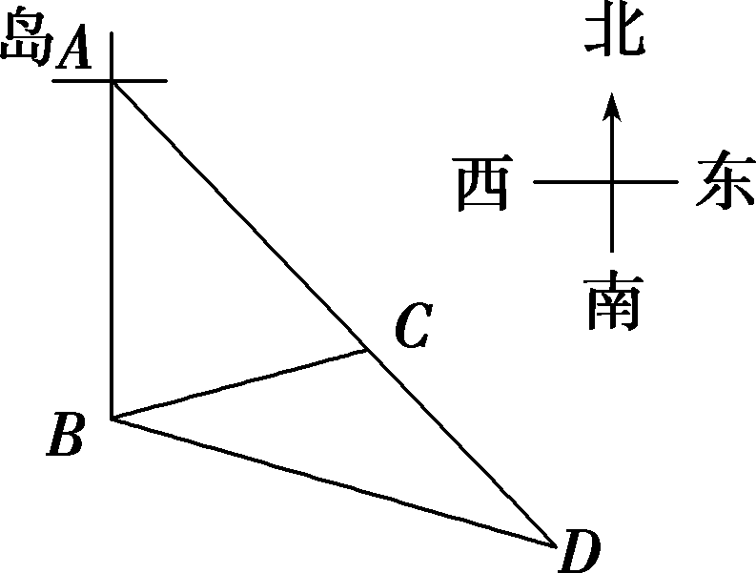岛*A*观察站发现在其东南方向有一艘可疑船只，正以每小时10海里的速度向东南方向航行（如图所示），观察站即刻通知在岛*A*正南方向*B*处巡航的海监船前往检查．接到通知后，海监船测得可疑船只在其北偏东75°方向且相距10海里的*C*处，随即以每小时10海里的速度前往拦截．

（1）问：海监船接到通知时，在距离岛*A*多少海里处？

（2）假设海监船在*D*处恰好追上可疑船只，求它的航行方向及其航行的时间．

解：（1）根据题意得∠*BAC*＝45°，∠*ABC*＝75°，*BC*＝10，

所以∠*ACB*＝180°－75°－45°＝60°，

在△*ABC*中，由＝，

得*AB*＝＝＝＝5．

所以海监船接到通知时，在距离岛*A* 5 海里处．

（2）设海监船航行时间为*t*小时，则*BD*＝10*t*，*CD*＝10*t*，

又因为∠*BCD*＝180°－∠*ACB*＝180°－60°＝120°，

所以*BD*2＝*BC*2＋*CD*2－2*BC*·*CD*cos 120°，

所以300*t*2＝100＋100*t*2－2×10×10*t*·，

所以2*t*2－*t*－1＝0，

解得*t*＝1或*t*＝－（舍去）．

所以*CD*＝10，所以*BC*＝*CD*，

所以∠*CBD*＝（180°－120°）＝30°，

所以∠*ABD*＝75°＋30°＝105°．

所以海监船沿方位角105°航行，航行时间为1个小时．

（或海监船沿南偏东75°方向航行，航行时间为1个小时）

三、学习小结

1．基线

在测量过程中，我们把根据测量的需要而确定的线段叫做基线．

2．基线与测量精确度的关系

一般来说，基线越长，测量的精确度越高．

3．实际测量中的有关名称、术语

|  |  |  |
| --- | --- | --- |
| 名称 | 定义 | 图示 |
| 仰角 | 在同一铅垂平面内，视线在水平线上方时与水平线的夹角 | 1-4 |
| 俯角 | 在同一铅垂平面内，视线在水平线下方时与水平线的夹角 | 1-5 |
| 方向角 | 从指定方向线到目标方向线的水平角（指定方向线是指正北或正南或正东或正西，方向角小于90°） | C:\Users\Administrator\Desktop\人教A版数学必修第二册\1-6.tif南偏西60°（指以正南方向为始边，转向目标方向线形成的角） |
| 方位角 | 从正北的方向线按顺时针到目标方向线所转过的水平角 | 1-7 |

四、精炼反馈

1．若*P*在*Q*的北偏东44°50′方向上，则*Q*在*P*的（　　）

A．东偏北45°10′方向上 B．东偏北45°50′方向上

C．南偏西44°50′方向上 D．西偏南45°50′方向上

解析：选C．如图所示．

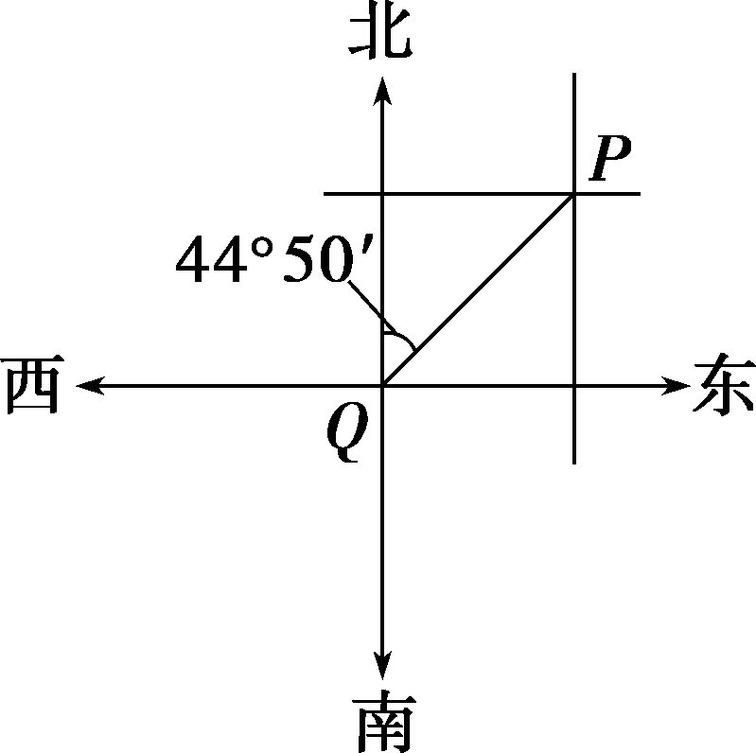

2．如图，*D*，*C*，*B*三点在地面同一直线上，从地面上*C*，*D*两点望山顶*A*，测得它们的仰角分别为45°和30°，已知*CD*＝200米，点*C*位于*BD*上，则山高*AB*等于（　　）

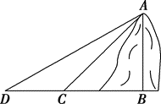

A．100米 B．50（＋1）米

C．100（＋1）米 D．200米

解析：选C．设*AB*＝*x*米，在Rt△*ACB*中，∠*ACB*＝45°，

所以*BC*＝*AB*＝*x*．

在Rt△*ABD*中，∠*D*＝30°，则*BD*＝*AB*＝*x*．

因为*BD*－*BC*＝*CD*，所以*x*－*x*＝200，

解得*x*＝100（＋1）．故选C．

3．已知台风中心位于城市*A*东偏北*α*（*α*为锐角）度的150公里处，以*v*公里/小时沿正西方向快速移动，2．5小时后到达距城市*A*西偏北*β*（*β*为锐角）度的200公里处，若cos *α*＝cos *β*，则*v*＝（　　）

A．60 B．80

C．100 D．125

解析：选C．画出图象如图所示，由余弦定理得（2．5*v*）2＝2002＋1502＋2×200×150cos（*α*＋*β*）①，由正弦定理得＝，所以sin *α*＝sin *β*．又cos *α*＝ cos *β*，sin2 *α*＋cos2 *α*＝1，解得sin *β*＝，故cos *β*＝，sin *α*＝，cos *α*＝，故cos（*α*＋*β*）＝－＝0，代入①解得*v*＝100．

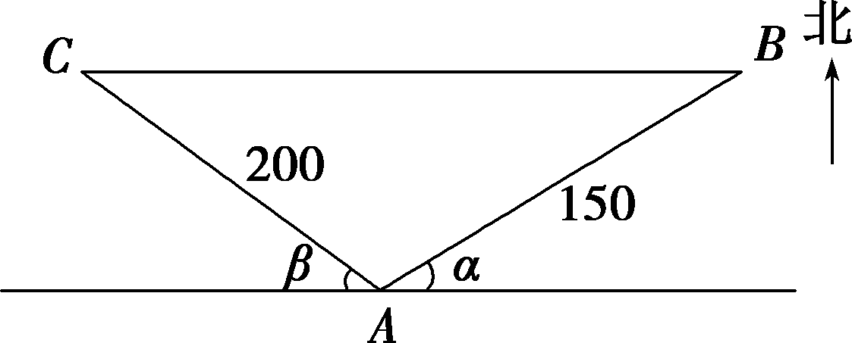

4．某巡逻艇在*A*处发现在北偏东45°距*A*处8海里处有一走私船，正沿南偏东75°的方向以12海里/小时的速度向我岸行驶，巡逻艇立即以12海里/小时的速度沿直线追击，问巡逻艇最少需要多长时间才能追到走私船，并指出巡逻艇的航行方向．

解：设经过*t*小时在点*C*处刚好追上走私船，依题意：*AC*＝12*t*，*BC*＝12*t*，∠*ABC*＝120°，

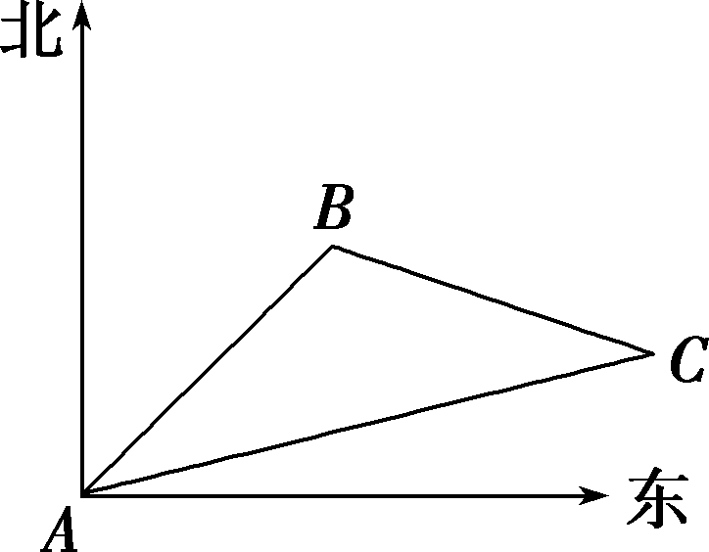在△*ABC*中，由正弦定理得＝，

所以sin∠*BAC*＝，所以∠*BAC*＝30°，

所以*AB*＝*BC*＝8＝12*t*，解得*t*＝，航行的方向为北偏东75°．

即巡逻艇最少经过小时可追到走私船，沿北偏东75°的方向航行．